НАЦІОНАЛЬНИЙ ТЕХНІЧНИЙ УНІВЕРСИТЕТ

«ХАРКІВСЬКИЙ ПОЛІТЕХНІЧНИЙ ІНСТИТУТ»

Кафедра «Обчислювальної техніки та програмування»

«Керування IT-проектами»

*Звіт з лабораторної роботи №1*

*Тема: «Вивчення базових принципів роботи з SVN»*

Виконав:

ст. гр. КIТ-23А

Жмаєв А.Ю.

Харків – 2015

1. Вивід команди svn log: демонстрація комітів (рисунок 1)

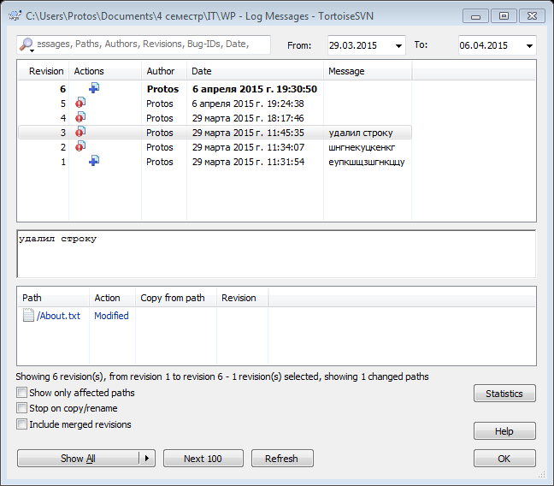

Рисунок 1

1. Вивід команди svn diff: для однієї з ревізій, що стосується редагування файлу About.txt (Рисунок 2).

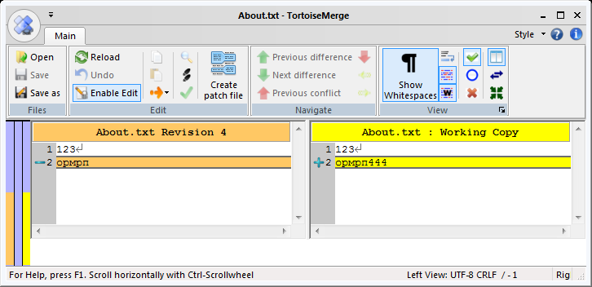

Рисунок 2

1. Конфліктна ситуація (рисунок 3, 4, 5)

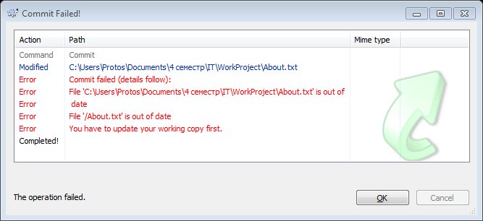

Рисунок 3 – Виникнення конфлікту, при спробі редагувати файл у іншій робочій області.

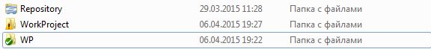

Рисунок 4 – Конфліктуючі директорії

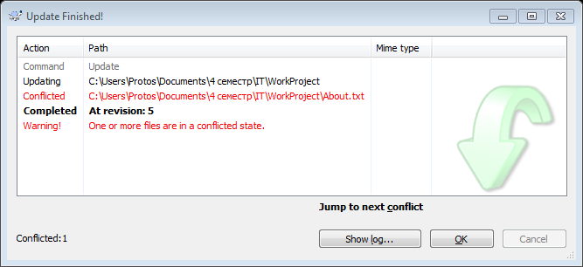

Рисунок 5 – Після оновлення конфліктної директорії

**Висновок**: Познайомився з основами керування системою контроля версій SVN. Навчився створювати локальний репозиторій та підключати до нього робочу папку. Навчився додавати файли у репозиторій та робити до них коміти. Також спробував створити конфліктну ситуацію.